РЕГИОНАЛЬНЫЙ КОНКУРС
«Изучаем историю Ленинградской области по архивным документам»

Номинация:
«История организации»

Тема:
«ДОМ ПИОНЕРОВ В ПРИОРАТСКОМ ДВОРЦЕ»

Автор: Александрова София Дмитриевна, 11 лет,
МБОУ Гатчинская СОШ №11

Место выполнения работы: Ленинградская область, г. Гатчина

2023
ОГЛАВЛЕНИЕ
- Тема и задачи исследовательской работы…………………….…… с. 3
- История Приоратского дворца …………………………….…….…. с. 5
- История Пионерской организации и создание Дома пионеров в Гатчине ………………………………………………………………………… с. 6
- Дом пионеров в Приоратском дворце ……………………………... с. 7
- Заключение ………………………………………………………….. с. 10
Список используемой литературы ………………………………… с. 11
Приложения ……………………………………………………….… с. 12

- ТЕМА И ЗАДАЧИ ИССЛЕДОВАТЕЛЬСКОЙ РАБОТЫ

Тема моей исследовательской работы – дом пионеров в Приоратском дворце. Она выбрана не случайна. Во-первых, я живу в прекрасном городе Гатчина – столице Ленинградской области и одним из символов города является Приоратский дворец – единственное сохранившееся в России архитектурное сооружение, построенное из земли:
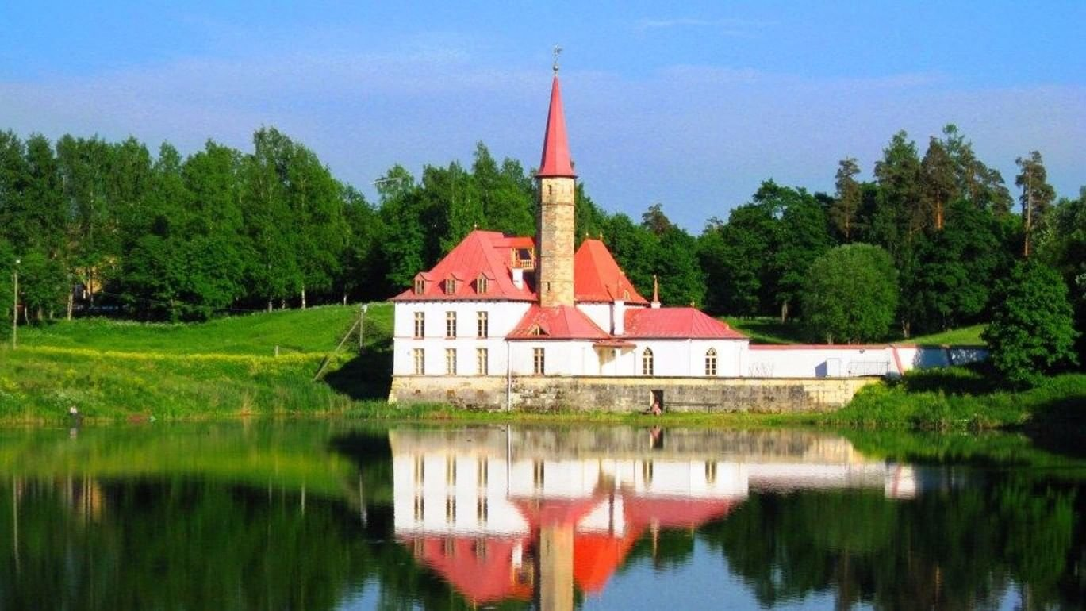
Приоратский дворец в наше время
Во-вторых, моя мама была пионером и рассказывала мне много интересного. В нашем семейном архиве есть мамины фотографии и даже сохранился галстук.
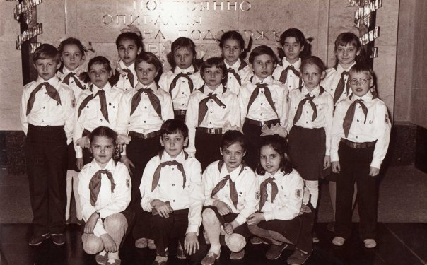

Моя мама с классом на посвящении в Пионеры
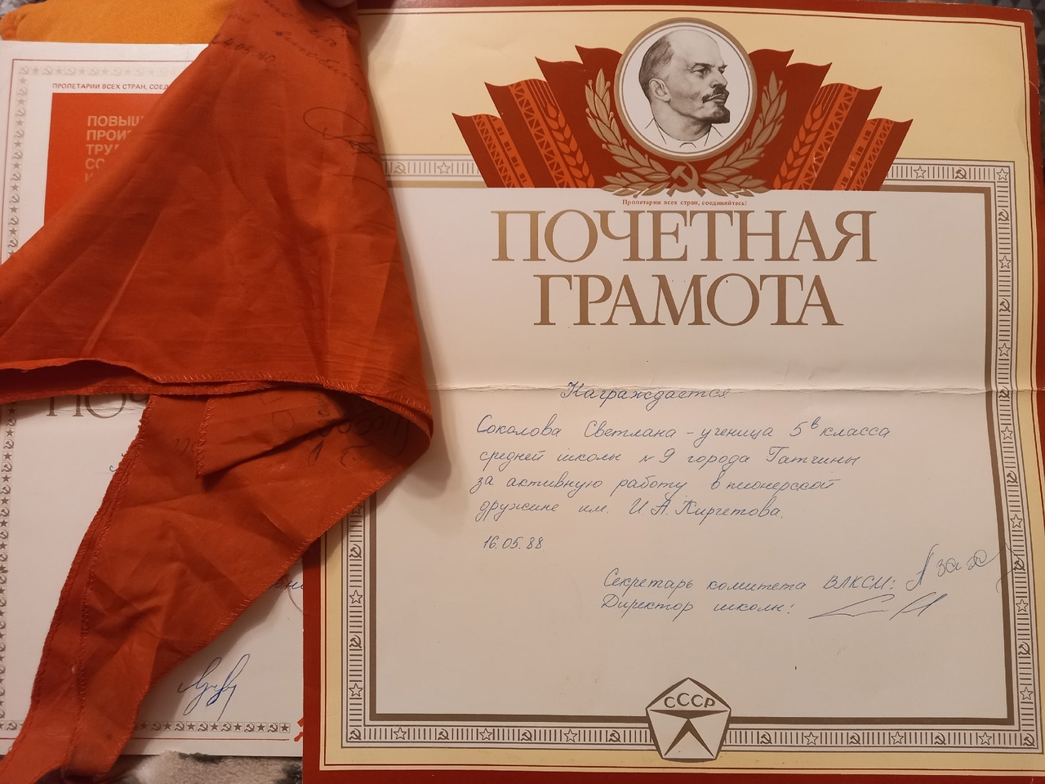
Мамин галстук и почетная грамота за активную работу в Пионерской дружине
И, когда я узнала что в Приоратском дворце располагался Дом пионеров, я решила узнать об этом побольше. Для этого мне необходимо было решить несколько задач:
- узнать историю Приоратского дворца,
- узнать историю возникновения Пионерской организации и создания Дома пионеров в Гатчине,
- познакомиться с архивными материалами в Центральной Гатчинской библиотеке им. А.И. Куприна,
- найти исторический материал в интернете,
- изучить семейные реликвии.

- ИСТОРИЯ ПРИОРАТСКОГО ДВОРЦА

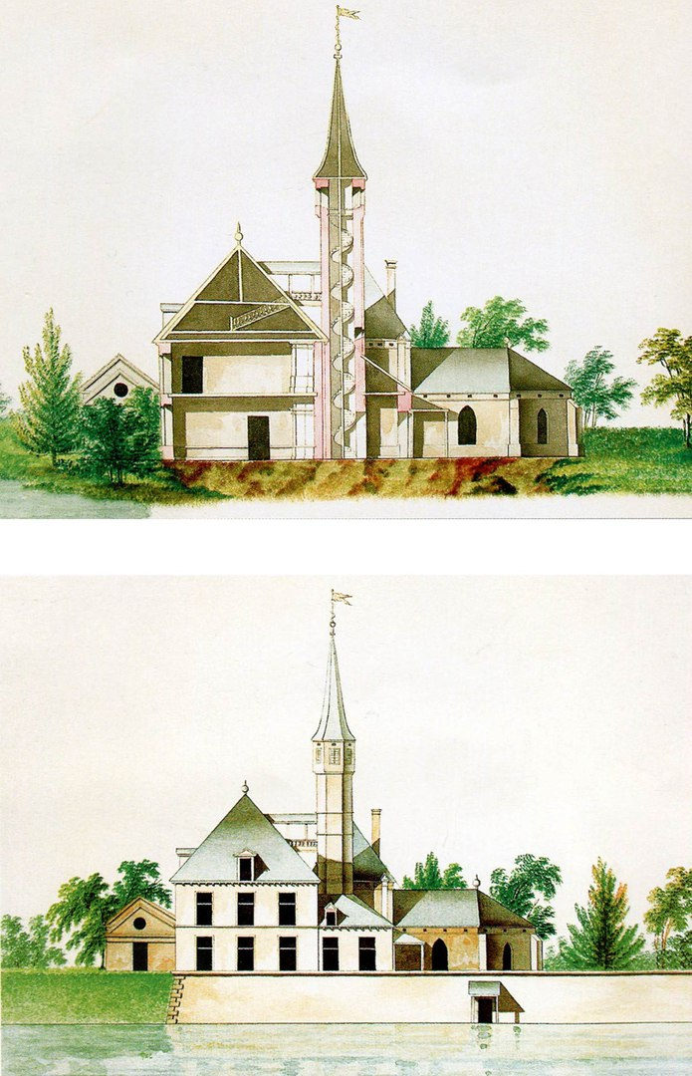
Император Павел I с детства увлекался рыцарскими романами, а повзрослев всерьез заинтересовался деятельностью Мальтийского ордена. За год до сдачи Мальты французским войскам, Павел I провозгласил себя защитником ордена и именно к нему обратились за помощью рыцари, оставшиеся без крова. Император сразу же откликнулся, за что в декабре 1798 года был избран на пост Великого магистра. Через год в Гатчину доставили святые реликвии госпитальеров, а в парке началось строительство Приоратского дворца для размещения рыцарей. Проект здания стилизованного под готический замок так понравился государю, что он предложил архитектору Н. А. Львову самому выбрать место для постройки и разрешил использовать землебитную технологию, практически неизвестную в те времена в Российской империи. Метод возведения отличался простотой и дешевизной: по сути стены замка возводили из земли.
Фасад и разрез Приоратского дворца. 1797 год, Н.А. Львов

После смерти Павла I о дворце почти забыли, лишь изредка члены императорской семьи посещали резиденцию. До XX века в Приорате временно размещались лютеранский храм и генералитет, после капитального ремонта 1880-х годах в помещениях устроили квартиры для придворных певчих. Позднее во дворце проводили выставки, в военный период его использовали как госпиталь, потом как базу отдыха для заводчан, Дом пионеров и школьников, краеведческий музей. С 2004 года Приорат вошел в состав музея-заповедника «Гатчина».
- ИСТОРИЯ ПИОНЕРСКОЙ ОРГАНИЗАЦИИ И СОЗДАНИЕ ДОМА ПИОНЕРОВ В ГАТЧИНЕ

19 мая 1922 года решением 2-й Всероссийской конференции комсомола была основана одна из самых массовых детских организаций – Всесоюзная пионерская организация.
В августе 1923 года создается первый (опытный) отряд юных пионеров при коллективе комсомола станции Гатчина – Балтийская. Помещался отряд в здании бывшей дворцовой оранжереи.
В Гатчине уже к 1924 году пионерская организация была довольно многочисленной и насчитывала около 2 тысяч детей. Для нее было предоставлено каменное двухэтажное здание на Соборной улице, напротив Павловского собора. Здание до сих пор сохранилось.
На улицах города часто раздавался барабанный бой и пионерские песни. Это пионеротряды шли в походы. Походы обычно устраивались в ближайшие леса, чаще всего в Орлову рощу и в район Зверинца. Ребята разбивали лагерь, ставили палатки, строили шалаши. Пионеры учились разжигать костры, ориентироваться по компасу, варить кашу, печь картошку. А еще любили петь пионерские песни.
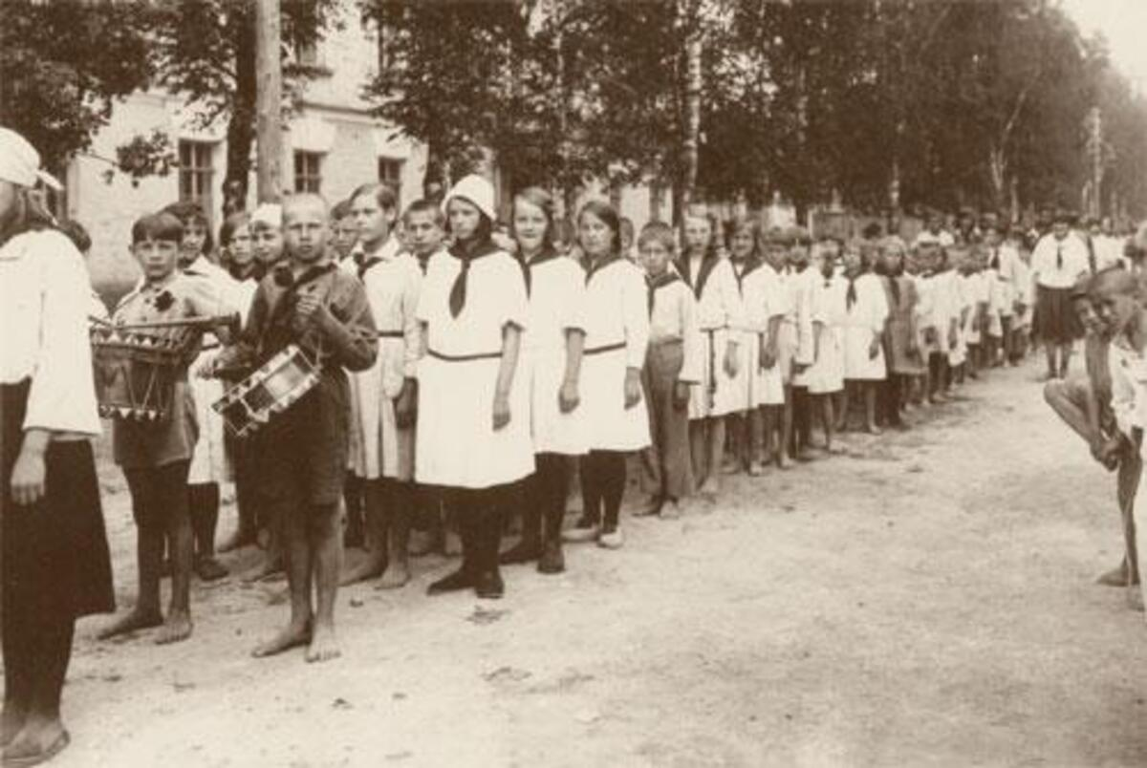
Первые пионеры Гатчины
- ДОМ ПИОНЕРОВ В ПРИОРАТСКОМ ДВОРЦЕ
Сразу после Великой Отечественной войны Дом пионеров временно размещался в других зданиях. Только в 1948 году он переехал в Приоратский дворец. После тяжелых военных испытаний, когда на Гатчину падали бомбы, взрывались снаряды, свистели пули, бушевали пожары, наконец, для города наступило счастливое мирное время, и хозяевами чудом уцелевшего здания стали юные гатчинцы. Молодые, шумные и беспокойные они внесли новую жизнь в старый дворец.
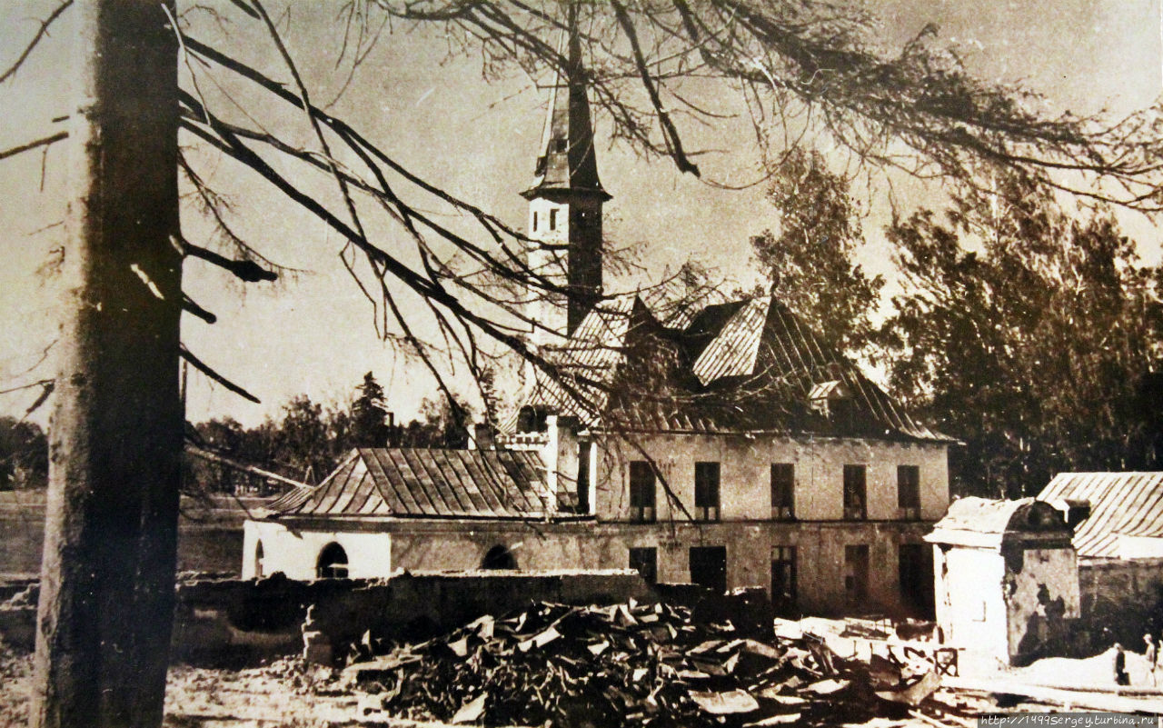
Приоратский дворец 1944 год
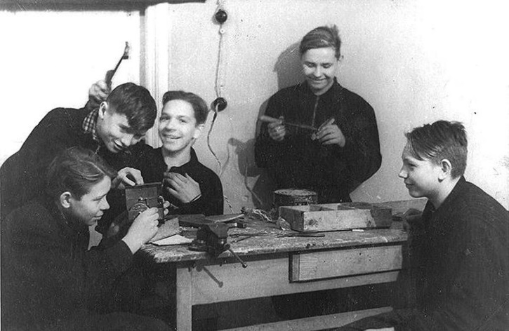
В книге Т. Паршиковой «Приоратский дворец в Гатчине» есть целая глава «Юные хозяева Приоратского дворца», в которой рассказывается об открытии во дворце Дома пионеров. Очень интересно было узнать, с какими трудностями столкнулись организаторы, сколько было проведено восстановительных и ремонтных работ. Приоратский дворец – это уникальное здание и при неправильно выполненных работах он мог разрушиться. Сотрудники сделали все, чтобы предотвратить разрушение и в период с 1948-го по 1951 год дирекция Дома пионеров произвела ряд важнейших работ по восстановлению здания. Несмотря на все трудности в конце 1951 года Дом пионеров возобновил свою работу. В это время редко кто из ребятишек не занимался в кружках Дома пионеров. Все кружки были бесплатные: хоровой, акробатический, хореографический, морской и авиамоделирования, рукоделия, художественного чтения. В них занимались свыше 200 пионеров и школьников Гатчины. Занятия хора проходили в помещении капеллы. В перерывах дети грелись у большой кафельной печки.
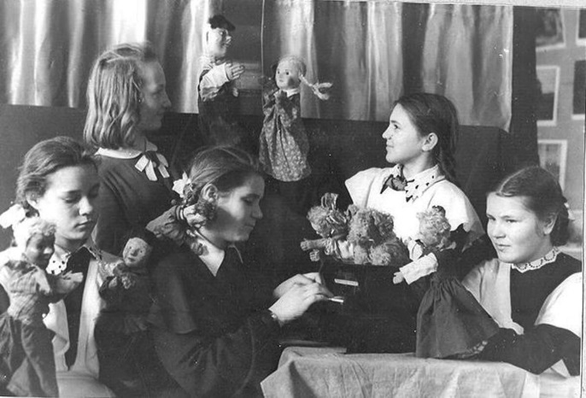
Кружки Дома пионеров в Приоратском дворце
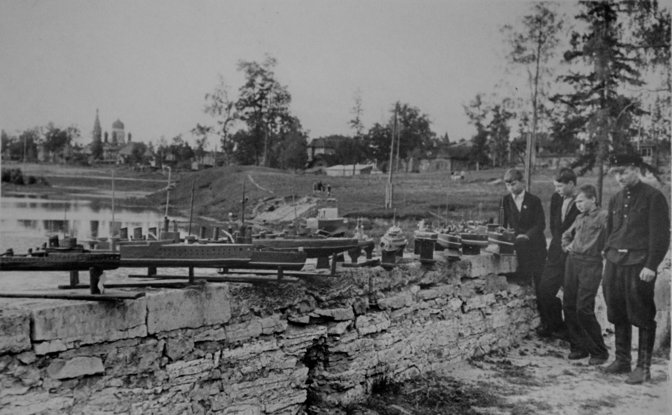
При Доме пионеров была так называемая пионерская комната, где играли с детьми, читали им книги, газеты, журналы. Летом Приоратский дворец тоже не закрывался, организовывались спортивные соревнования, культпоходы, экскурсии. Учащиеся кружков часто выезжали на городские и областные конкурсы и соревнования.
Кружок судомоделистов Дома пионеров в Приоратском дворце
Летом работал кружок гребли: ребята катались на шлюпках, учились грести, изучали правила морской сигнализации.
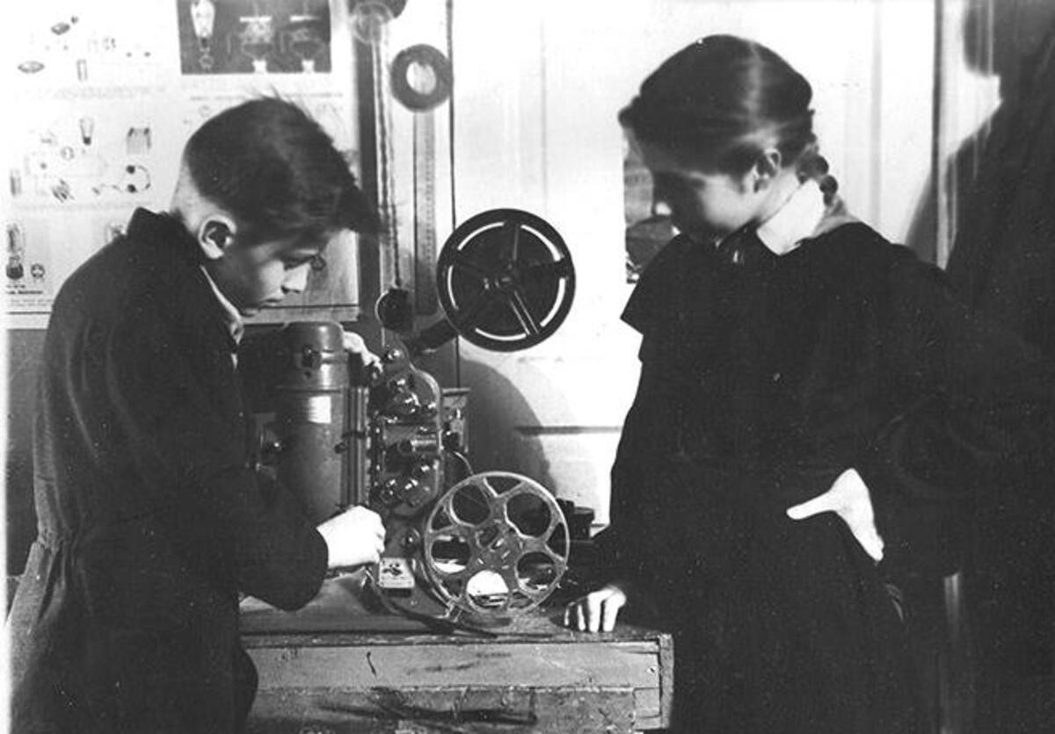
На втором этаже Приоратского дворца располагался танцевальный зал Дома пионеров. Интересными воспоминаниями поделилась очевидец В.В. Федорова в статье «Юные хозяева старого дворца». Та эпоха имела существенное преимущество: кружки Дома пионеров принимали всех независимо от способностей ребенка.
Газета «Гатчинская правда» в номере от 7 сентября 1958 года сообщала, что для учащихся старших классов в Доме пионеров в это время создавалась детская киностудия.

Детская киностудия Дома пионеров в Приоратском дворце
Много полезных и важных дел было на счету Гатчинской пионерии – это и сбор металлолома, озеленение городов и поселков, помощь совхозам и колхозам. Пионеры старались учиться на 4 и 5, помогали отстающим. Очень интересно было прочитать, как Гатчинская пионерия приняла в свою дружину летчика-космонавта Валентину Николаевну Терешкову, объявила ее почетным пионером Гатчины, выслала по почте галстук, объявила воскресник по сдаче металлолома и пообещала закончить третью четверть без «двоек».
Интересные воспоминания очевидцев можно посмотреть в ролике «Приоратский дворец пионеров» от Гатчинского дворца-музея по ссылке https://www.youtube.com/watch?v=b-pr3pqE094 или с помощью QR кода:
- ЗАКЛЮЧЕНИЕ.
Во время работы над проектом «Дом пионеров в Приоратском дворце» я научилась работать с архивами Гатчинского городской библиотеки и семейным архивом, я познакомилась с очень интересной информацией из прошлого. Я узнала, как жили и учились мои сверстники в послевоенное время. Я узнала интересные факты о Приоратском дворце, о которых не знала раньше.
На этом моя исследовательская работа не заканчивается, я буду и дальше изучать историю Пионерской организации. Я очень рада, что 14 июля 2022 года наш президент Владимир Владимирович Путин подписал Указ о создании российского движения детей и молодежи https://будьвдвижении.рф/?ysclid=lhrcso38pf331534839. Я уже подала заявку на участие в этой организации, так как тоже хочу приносить пользу обществу как пионеры.

СПИСОК ИСПОЛЬЗУЕМОЙ ЛИТЕРАТУРЫ:
- Т. Ф. Паршкова «Приоратский дворец в Гатчине» 2015 г.,
- Материалы научной конференции «Приоратский дворец сквозь годы» 2009 г.,
- Электронный архив газеты «Гатчинская правда» Центральной Гатчинской библиотеке им. А.И. Куприна,
- https://gtn-pravda.ru/2022/05/19/pionerija-v-prioratskom-dvortse.html?ysclid=lgvxqgb7oj837372243,
- http://www.child-lib-gtn.ru/info/znaesh-li-ty/salyut-tebe-gatchinskaya-pioneriya.html,
- https://www.youtube.com/watch?v=b-pr3pqE094,
- Семейный архив.

Приложение 1 – скан главы «Юные хозяева Приоратского дворца» из книги Т.Ф. Паршковой «Приоратский дворец в Гатчине» - стр. 14
Приложение 2 – скан статьи Гатчинской правды от 22 мая 1963 года – стр. 31
Приложение 3 – скан статьи В.В. Федоровой «Юные хозяева старого дворца» из материалов научной конференции «Приоратский дворец сквозь годы» - стр. 32
Приложение 4 – скан статьи в газете «Гатчинская правда» от 7 сентября 1958 года – стр. 34
Приложение 5 – скан статьи Гатчинской правды от 19 мая 1963 года – стр. 35
Приложение 6 – скан статьи Гатчинской правды от 19 мая 1967 года – стр. 36
Приложение 7 – скан статьи Гатчинской правды от 1 марта 1964 года – стр. 37

